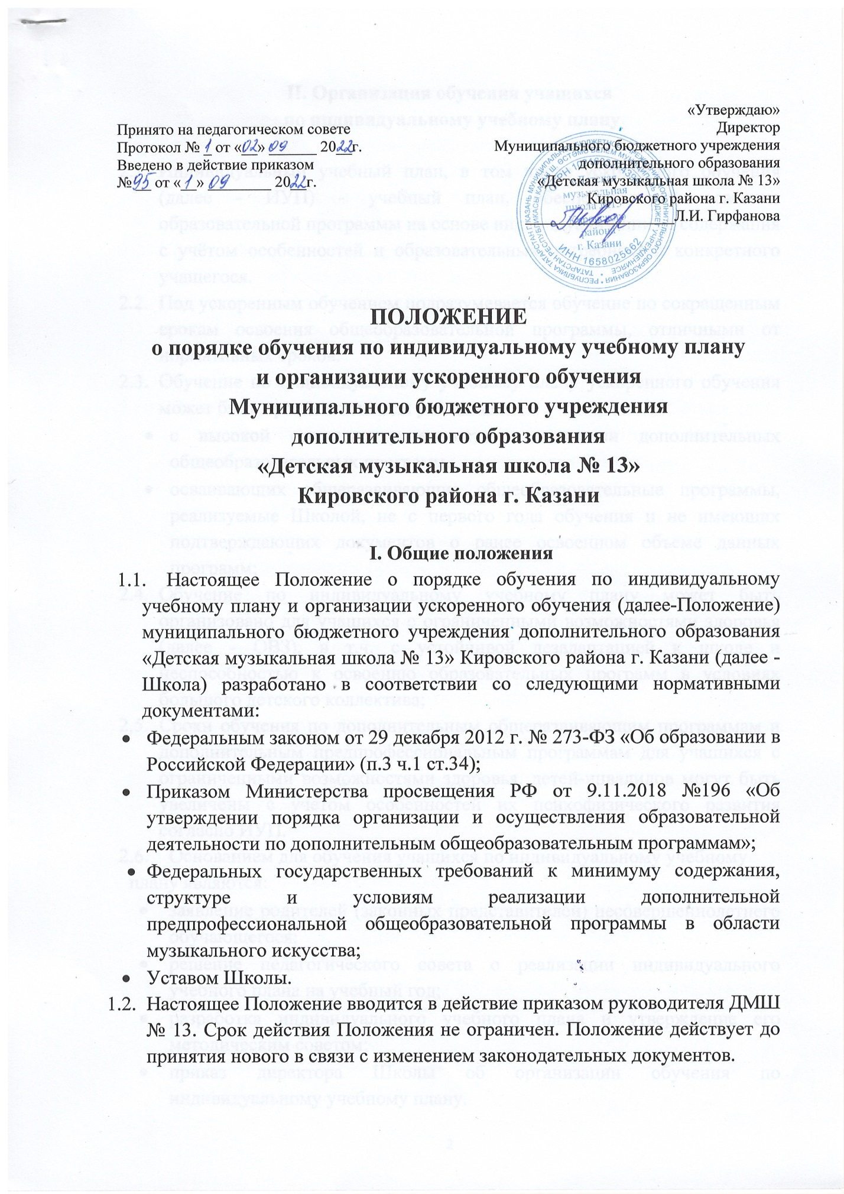

II. Организация обучения учащихся
по индивидуальному учебному плану

- Индивидуальный учебный план, в том числе ускоренного обучения (далее - ИУП) - учебный план, обеспечивающий освоение образовательной программы на основе индивидуализации ее содержания с учётом особенностей и образовательных потребностей конкретного учащегося.
- Под ускоренным обучением подразумевается обучение по сокращенным срокам освоения общеобразовательной программы, отличными от нормативных сроков.
- Обучение по индивидуальному учебному плану ускоренного обучения может быть организовано для учащихся:
- с высокой степенью успешности в освоении дополнительных общеобразовательных программ.
- осваивающих общеразвивающие общеобразовательные программы, реализуемые Школой, не с первого года обучения и не имеющих подтверждающих документов о ранее освоенном объеме данных программ;
- Обучение по индивидуальному учебному плану может быть организовано для учащихся с ограниченными возможностями здоровья (далее - ОВЗ), в т.ч. с устойчивой дезадаптацией к школе и неспособностью к освоению образовательных программ в условиях большого детского коллектива;
- Сроки обучения по дополнительным общеразвивающим программам и дополнительным предпрофессиональным программам для учащихся с ограниченными возможностями здоровья, детей-инвалидов могут быть увеличены с учетом особенностей их психофизического развития согласно ИУП.
- Основанием для обучения учащихся по индивидуальному учебному
плану являются:
- заявление родителей (законных представителей) несовершеннолетнего обучающегося;
- решение педагогического совета о реализации индивидуального учебного плана на учебный год;
- разработка индивидуального учебного плана и утверждение его методическим советом;
- приказ директора Школы об организации обучения по индивидуальному учебному плану.
- Решение о переводе на обучение по индивидуальному плану, в том
числе ускоренное обучение оформляется приказом директора Школы.
- Если учащийся по индивидуальному учебному плану не может продолжить по нему обучение по различным причинам, то он имеет право перевестись на обучение по соответствующей дополнительной общеобразовательной программе с полным сроком обучения.
- При неудовлетворительных результатах промежуточной аттестации учащиеся, обучающиеся по индивидуальному учебному плану (ускоренному обучению), решением педагогического совета и приказом директора Школы переводятся на обучение по соответствующей дополнительной общеобразовательной программе с полным сроком обучения.
- Информирование учащихся и их родителей (законных представителей) о возможностях, вариантах ИУП, установленных настоящим Положением, осуществляется на родительских собраниях.
- Ознакомление родителей (законных представителей) детей с настоящим Положением, в том числе через информационные системы общего пользования (официальный сайт Школы) осуществляется согласно Положениям о приеме обучающихся в Школу.
- Индивидуальный учебный план разрабатывается по одному или нескольким учебным предметам на учебный год, соответствующий классу освоения дополнительной общеобразовательной программы в области музыкального искусства и реализуется в полном объеме в течение учебного года согласно расписанию.
- Разработку индивидуального учебного плана осуществляет преподаватель, ведущий учебный предмет, который утверждается до 01 сентября текущего учебного года методическим советом Школы.
- Заместитель директора по учебно-воспитательной работе составляет и корректирует индивидуальное расписание занятий, не превышающее совокупному объему учебной нагрузки, а также формы, сроки текущего контроля и промежуточной аттестации.
- Оформление школьной документации осуществляется в установленном порядке. Контроль осуществляет заместитель директора по учебно-воспитательной работе.
- Учебные планы, перечень учебных программ, индивидуальное расписание, а также педагогический состав, привлекаемый к реализации обучения по индивидуальному учебному плану, в том числе ускоренному обучению (сокращенным образовательным программам) утверждается приказом директора Школы.

